Установка DHCP сервера на windows server 2022.

1) Conf both machines with in same network.

2) Make pingable to each other.

------------------------------------------------------------------------------------------

1. Установка для DHCP на windows server 2022.

------------------------------------------------------------------------------------------

1.1На первом этапе установим роль DHCP-сервера, для этого в окне “Диспетчер серверов” выбираем **"Добавить роли и компоненты"**.

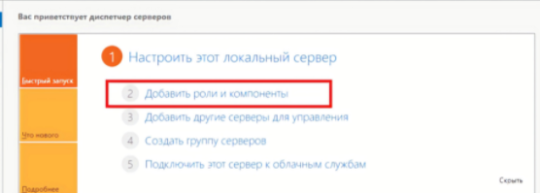

1.2 Обращаем внимание перед установкой роли на предупреждение, затем нажимаем **"Далее"**.

1.3 Устанавливаем чекбокс "Установка ролей или компонентов", затем нажимаем **"Далее"**.

1.4 Выбираем сервер, на который будут установлены роли и компоненты - нажимаем **"Далее"**.

* 1. Выбираем роль сервера, в нашем случае DHCP-сервер. Нажимаем **"Далее"**.

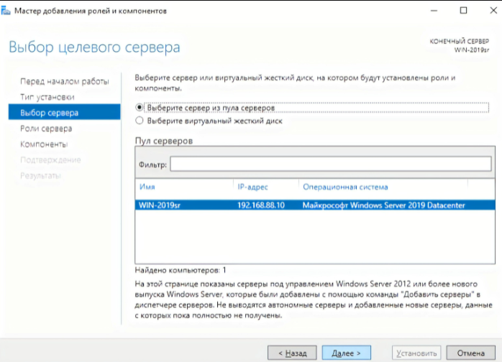

1.6 Выбрав роль **DHCP”** появится “Мастер добавления ролей и компонентов” для выбранных ролей сервера. Нажимаем **"Добавить компоненты"**.

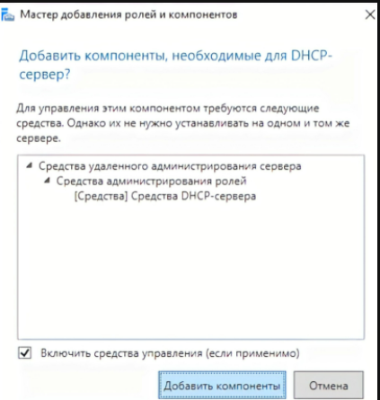

1.7 Далее после установки компонента наживаем **"Завершение настройки DHCP"**.

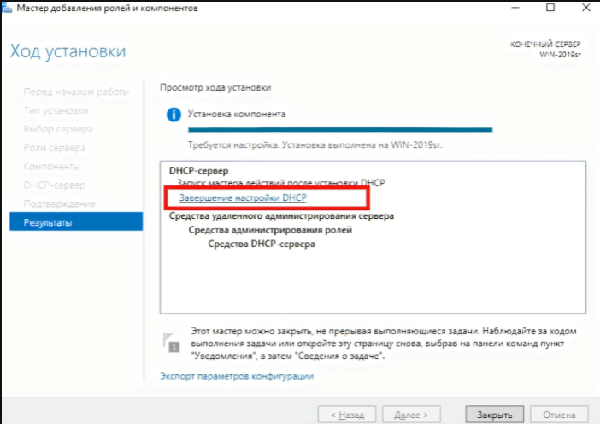

------------------------------------------------------------------------------------------

1. Настройка DHCP на windows server 2022.

------------------------------------------------------------------------------------------

* + 1. В диспетчере серверов нажимаем **"Средства" - "DHCP"**.



2.2 Правой клавишей мыши нажимаем на сервер, в появившемся окне выбираем **"Добавить или удалить привязки..."**. 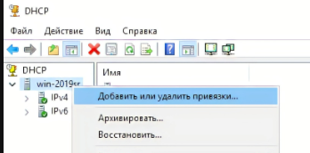

2.3  Выбираем сетевой интерфейс, который будет использовать DHCP-сервер. Далее **"ОК"**.

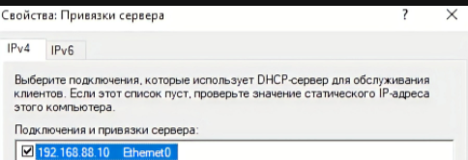

2.4  Далее правой клавишей нажимаем на IPv4 и выбираем **"Создать область..."**.

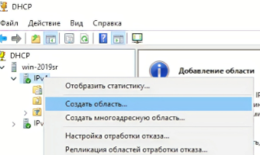

2.5  Откроется окно для создания области IP-адресов. Нажимаем **"Далее"**.

2.6 Вводим имя области и если требуется описание, затем **"Далее"**.

2.7 Теперь введем диапазон адресов, который которые будет отдавать DHCP-сервер, а также маску подсети. Нажимаем **"Далее"**.

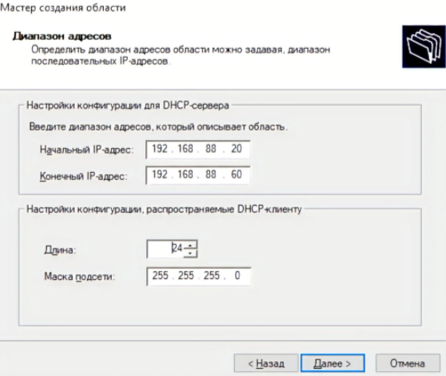

2.8 Затем вводим один адрес или диапазон IP-адресов, необходимые исключить из области. Нажимаем **"Добавить"**, после нажимаем **"Далее"**.

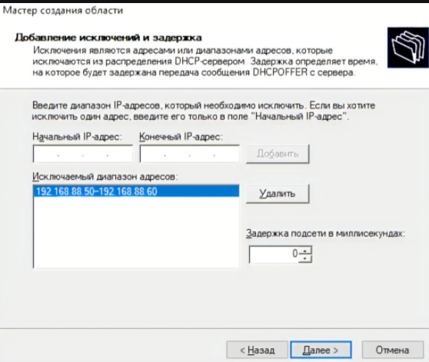

2.9 Выбираем срок действия аренды адресов области. Снова **"Далее"**.

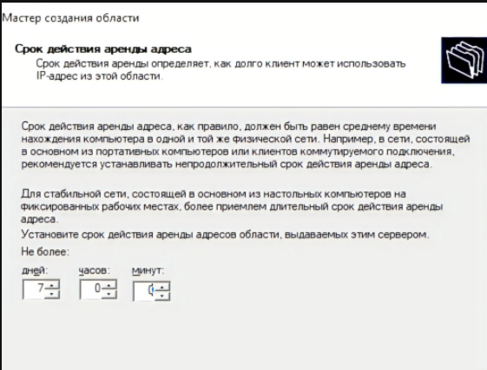

2.10 Для настройки других параметров DHCP выбираем **"Да, настроить эти параметры сейчас"**, мы же выполняем базовую настройку, следовательно выбираем **“Нет, настроить эти параметры позже”** затем **"Далее"**.

2.11 В окне появится "Вы успешно завершили работу с мастером создания области", нажимаем **"Готово"**.

2.12 Правой кнопкой нажимаем на **“Область”** и выбираем **"Активировать"**.

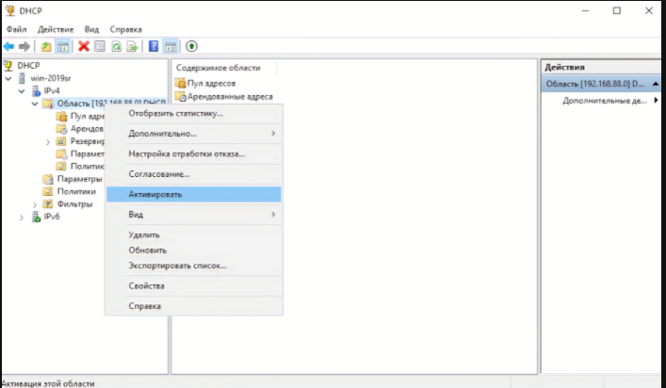

2.13 Открываем **"Пул адресов"** и видим наш диапазон адресов для аренды.На этом настройка DHCP сервера окончена.

